Asti, ...
Istituto Agrario Penna
Classe 5^...
Nome Cognome

Relazione sul calcolo di una razione alimentare per bovine da latte in lattazione
(scheda tecnica)

L’obiettivo del presente lavoro consiste nella formulazione di una razione alimentare, destinata a bovine in lattazione che hanno partorito da sette settimane. Infatti, è necessario tener conto del fatto che la quantità di latte prodotta al giorno non è costante ma dipende da …,
come si può notare osservando la Figura 1.

Figura 1. Curva di lattazione, ....

PARAMETRI_PyR_05_marzo_2026
METODO DI CALCOLO della razione => _CNCPS_
PESO VIVO MEDIO BOVINE IN LATTAZIONE => 650.000000 kg
SETTIMANA DI LATTAZIONE media => 7^
LIVELLO PRODUTTIVO medio => 45.000000 kg di latte al giorno
TENORE DI GRASSO del latte => 3.900000x100
TENORE DI PROTEINA del latte => 3.500000x100
TENORE DI LATTOSIO del latte => 4.800000x100
N° DI REPLICHE => 1000

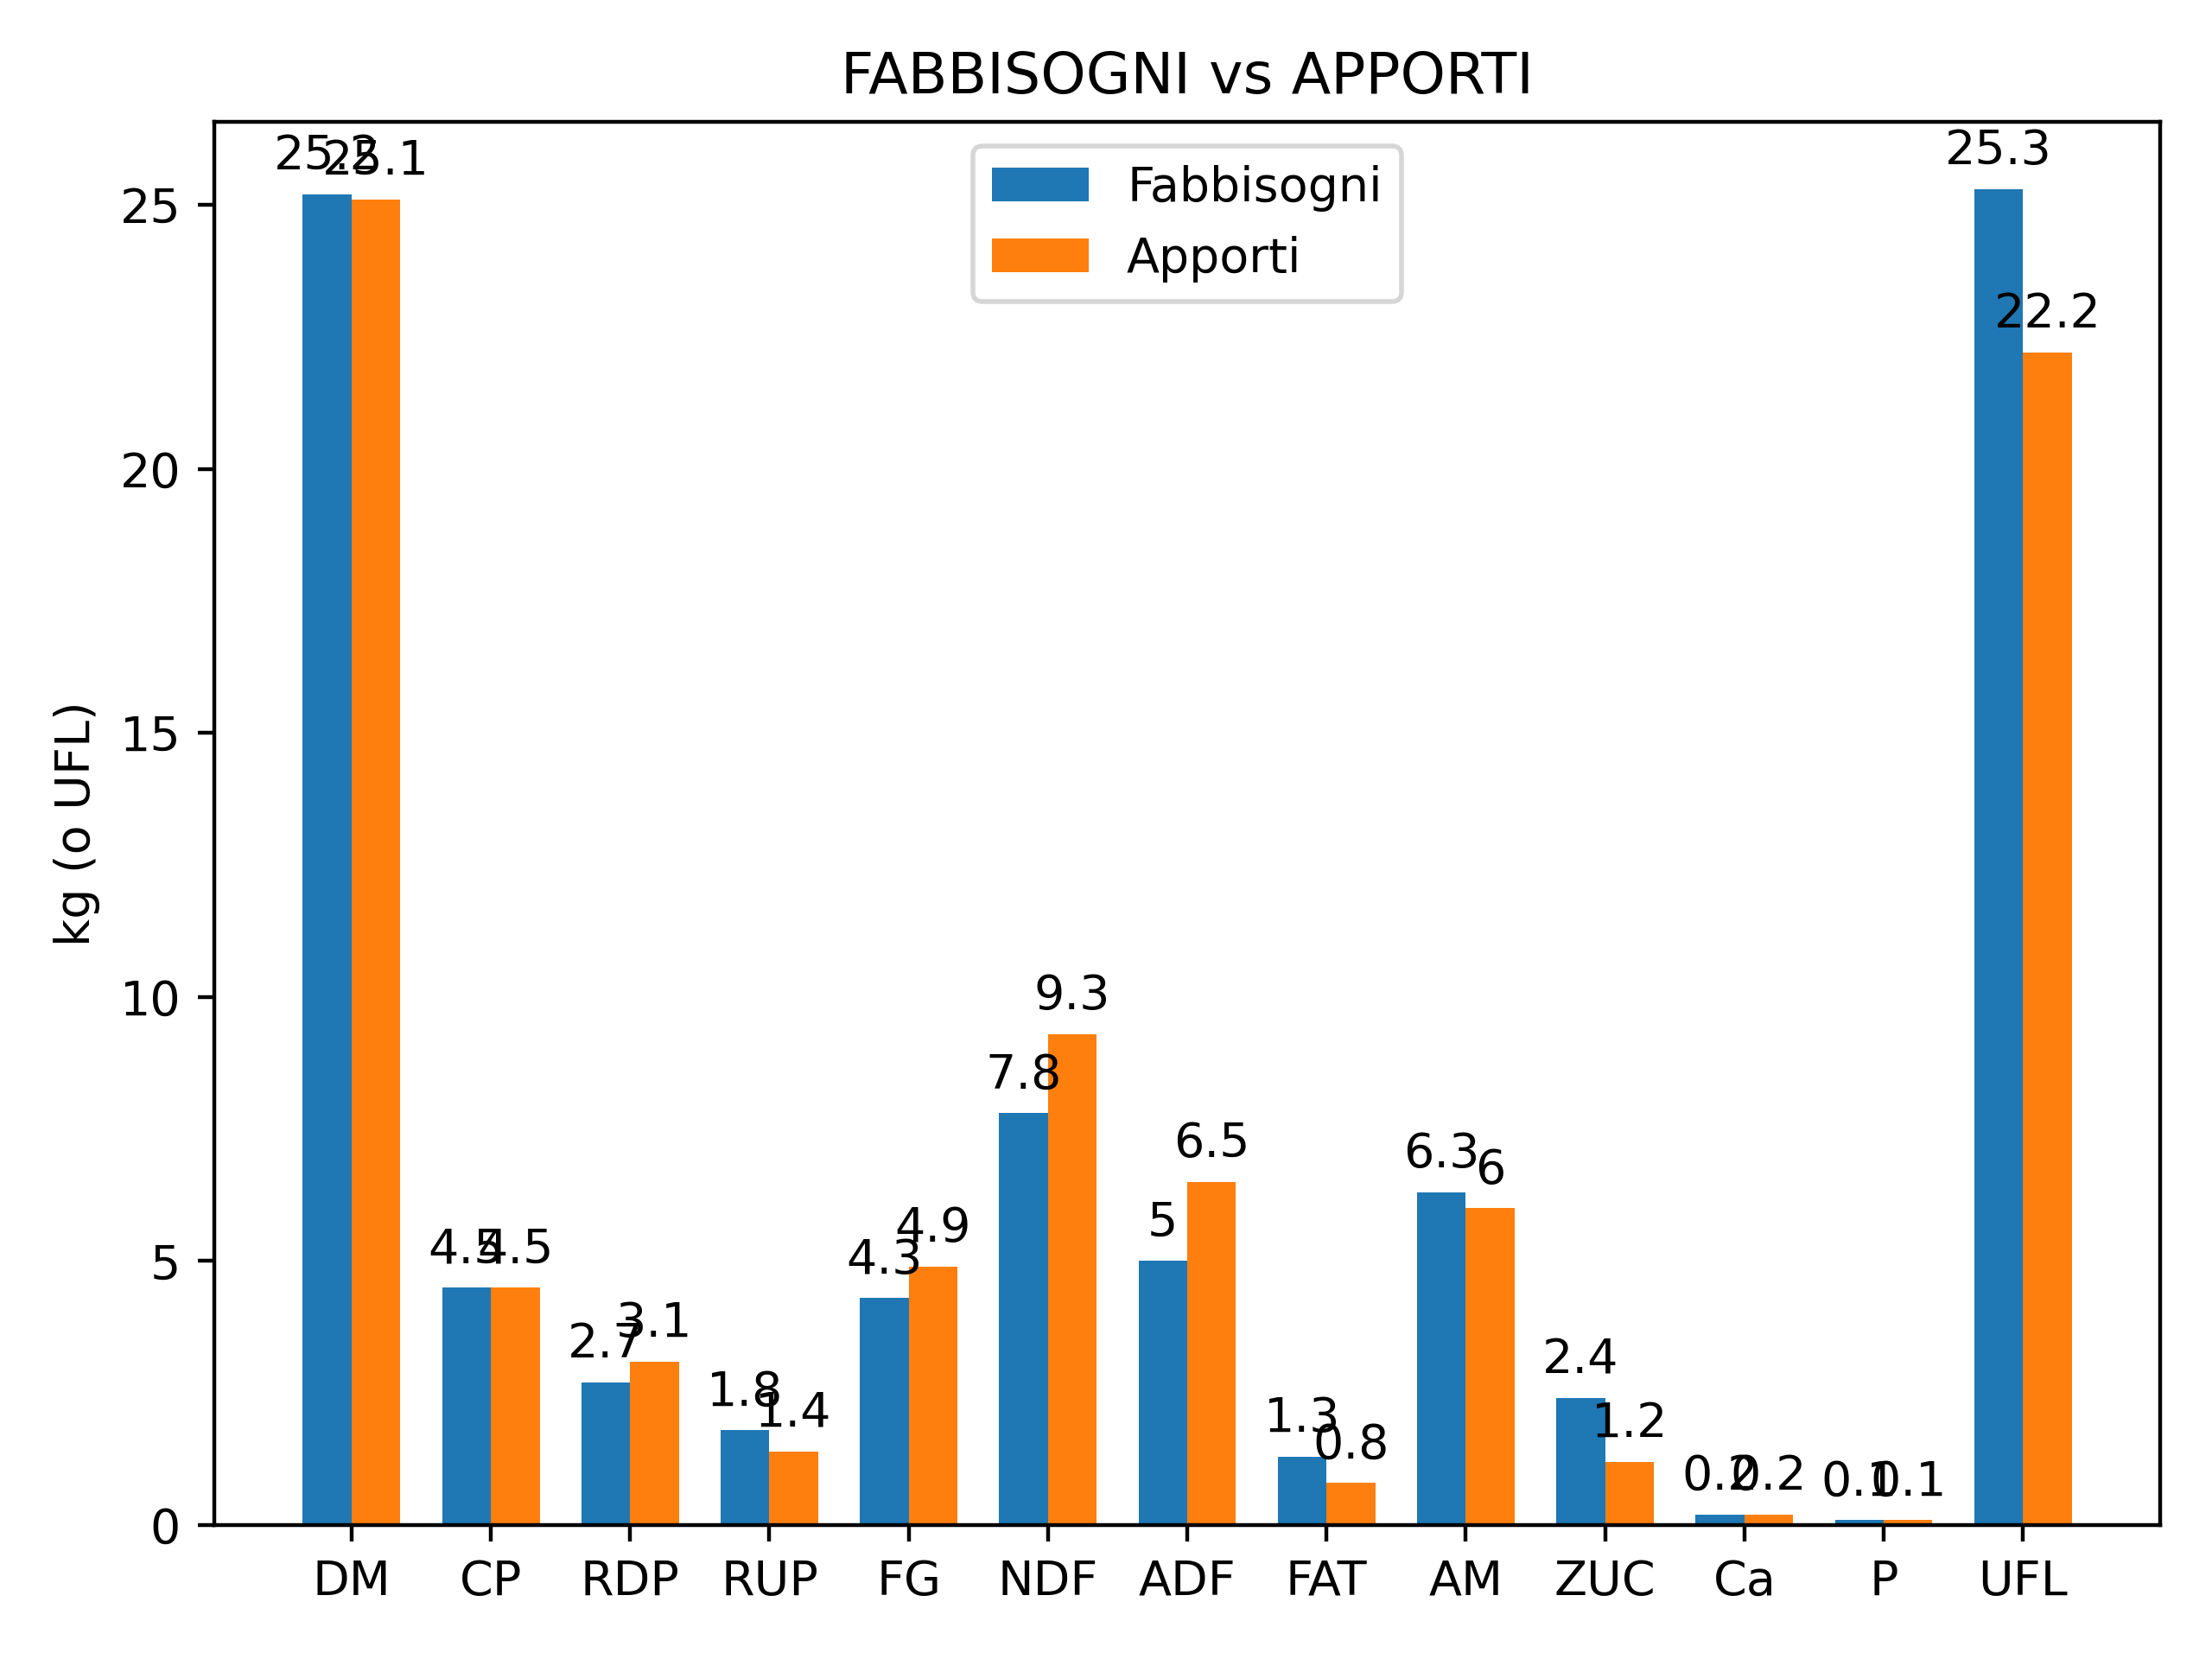

Figura 2. Barplot dei fabbisogni e degli apporti della Sostanza Secca (DM, Dry Matter) e dei più importanti
principi nutritivi:
CP = Crude Protein (Proteina Grezza): ...

